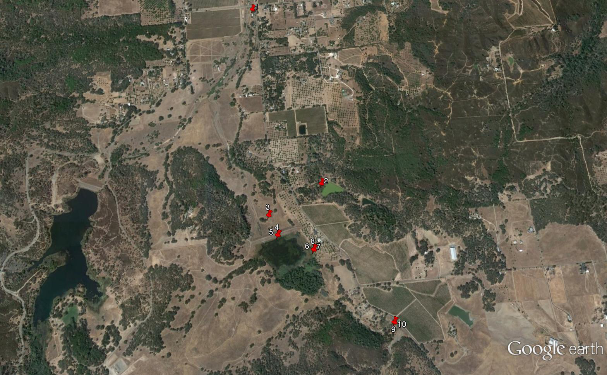

1. DEVOTO VINEYARDS

2. MICHAEL ANANOS

3. Donald EUTENIER

4. Donald EUTENIER

5. Donald EUTENIER

6. Donald EUTENIER

7. Charles KLUGE

8. Donald EUTENIER

9. DONALD EUTENIER

10. DONALD EUTENIER